**全自动干式生化分析仪采购项目公告**

柳州市妇幼保健院全自动干式生化分析仪采购项目进行院内磋商，邀请合格的供应商参与磋商。现将有关事项公告如下：

1. 采购项目编号：LZFY-CGS2025013（重2）

二、采购项目名称：全自动干式生化分析仪采购项目

三、项目内容及需求：

|  |  |
| --- | --- |
| **产 品 名 称** | **数 量** |
| 全自动干式生化分析仪 | 1台 |

详细技术规格、参数及执行标准等详见磋商文件中的第三部分采购人需求。

四、供应商资格条件：

1.国内注册（指按国家行政管理有关规定要求核准登记的），具有法人资格的供应商；

2.供应商须具有有效的医疗器械生产许可证或经营相关证明（采购货物为第一类医疗器械的提供生产备案凭证，不需提供经营备案凭证；采购货物包含第二类医疗器械的须提供生产许可证或经营备案凭证；采购货物包含第三类医疗器械的须提供生产许可证或经营许可证）；

3.供应商及其法人在本项目公告发布之日前近三年无行贿犯罪档案记录及磋商前三年内未被列入失信被执行人或重大税收违法案件当事人名单；

4.本项目不接受联合体磋商。

五、符合资格的供应商应当在2025年8月19日至2025年8月25日8:30-12:00，13:30-17:00（周六、周日除外）加盖公章的营业执照、以及有效的医疗器械生产许可证或生产备案凭证或经营许可证或经营备案凭证复印件，通过扫描上述证件发送至招标办电子邮箱领取电子版磋商文件，邮件须注明公司联系人及联系电话，发送邮件后请务必拨打电话告知。

六、磋商报名截止时间：2025年8月25日17:00时

七、请确定参加磋商的供应商于截止时间前将加盖公章的《磋商确认函》以扫描件的形式送达柳州市妇幼保健院招标办邮箱，发送邮件后请务必拨打电话告知。

磋商时间、地点另行通知。

联系方式：

采购联系人：柳州市妇幼保健院招标办

联系地址：柳州市博园大道50号8号楼6层

联系人：赵老师/韦老师

电话：0772-2803905/13978009107

电子邮箱：lzfyzb@163.com

邮编：545006

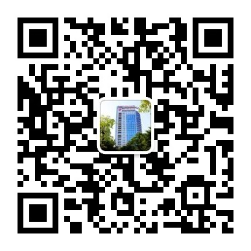柳州市妇幼保健院招标办 2025年8月19日